Зачет по прототипу 3 ЕГЭ профиль 2021 г.
Разработала учитель математики Тулупова Ф.М.
 | 1 вариант |  | 2 вариант
1 | 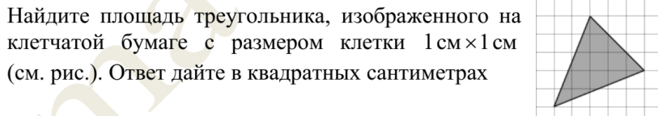 | 1 | 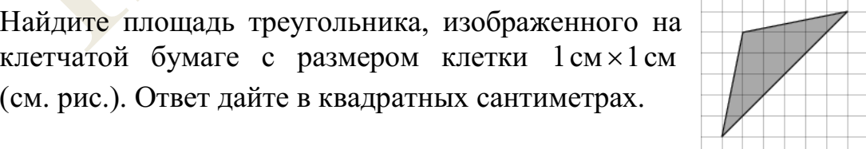
2 | 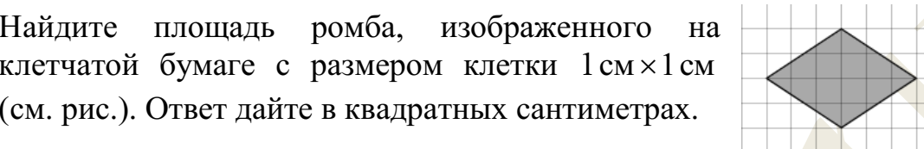 | 2 | 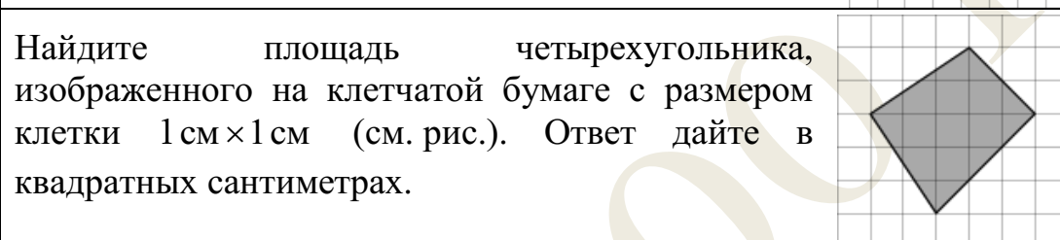
3 | 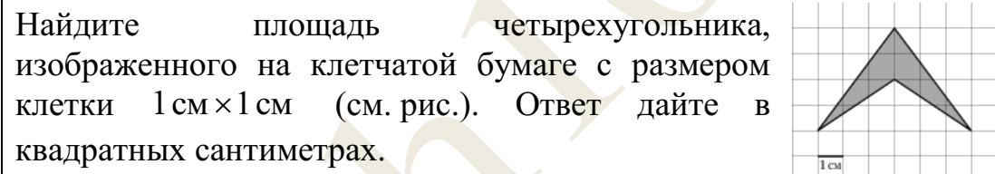 | 3 | 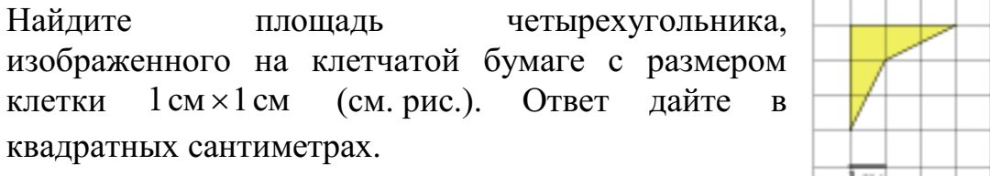
4 | 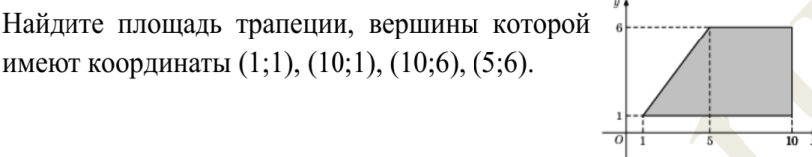 | 4 | 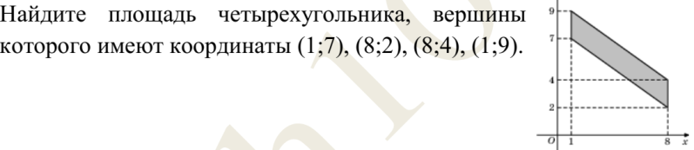
5 | 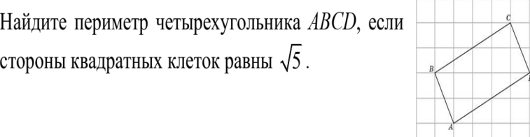 | 5 | 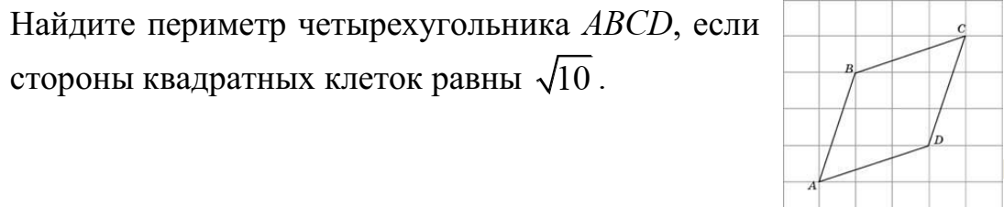
6 | 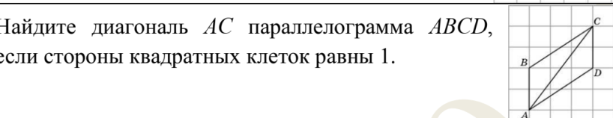 | 6 | 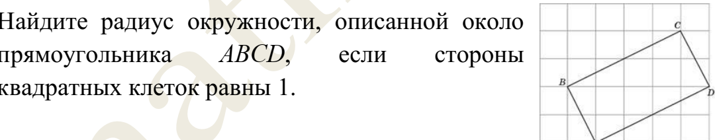
7 | 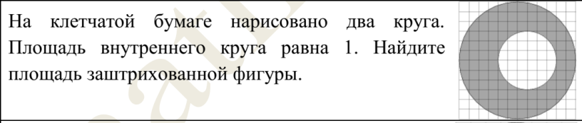 | 7 | 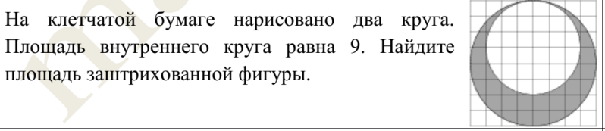
8 | 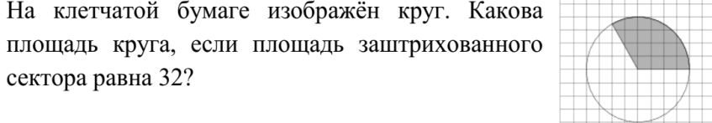 | 8 | 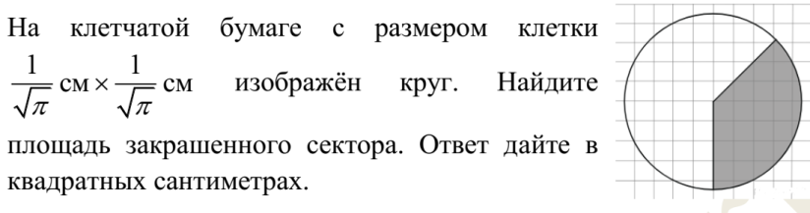
9 | 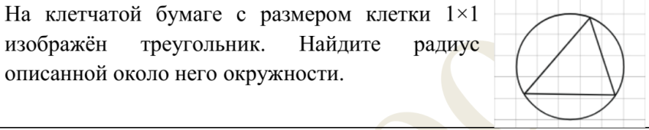 | 9 | 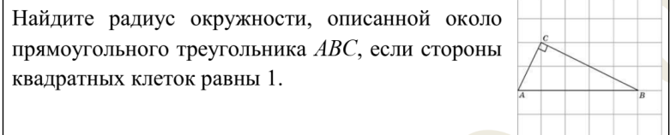
10 |  | 10

